
2025年重庆市中考道德与法治真题
（开卷本卷共两个大题，满分50分，与历史学科共用90分钟）
注意事项:
1.试题的答案书写在答题卡上，不得在试题卷上直接作答.
2.作答前认真阅读答题卡上的注意事项.
3.考试结束，由监考人员将试题卷和答题卡一并收回.
一、选择题（本大题共10小题，每小题2分，共20分。下列各题的备选答案中，只有一项是最符合题意的，请选出。）
1. 健康是个人的财富，也是家庭幸福的支撑。为了促进身心和谐、保持身心健康，中学生李华与家人共同商议制订“健康家庭行动方案”。以下商议内容科学合理的是（ ）
①拟定家庭健身计划，一起科学健身
②了解家庭急救知识，关注家人健康
③回避家庭问题，避免产生消极情绪
④参观画展，在艺术熏陶中滋养心灵
A. ①②③ B. ①②④ C. ①③④ D. ②③④
2. 集体生活是我们成长的必由之路。某班为让同学们感受集体的温暖和力量，发出了“建设美好班集体”的倡议。下列同学的做法，与该倡议相符的是（ ）
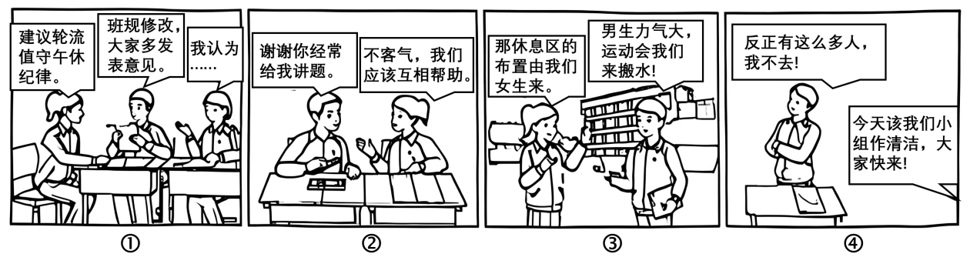
A. ①②③ B. ①②④ C. ①③④ D. ②③④
3. 全国人大常委会法工委收到一封公民的备案审查建议，建议直指某地“公民在路边停车未按规定缴纳停车费，将被处以200元罚款”的规定不合法。全国人大常委会法工委经审查认为，这一规定不符合设定和实施行政处罚的法律原则和规定，要求制定机关依法作出修改。从中我们可以感受到（ ）
①我国尊重和保障人权
②人民代表大会是最高国家权力机关
③该公民具有较强的宪法意识
④我国加强宪法监督，维护国家法制统一
A. ①②③ B. ①②④ C. ①③④ D. ②③④
4. 扫码进群免费领红包、点开链接领取福利……近期，针对未成年人的电信网络诈骗案时有发生。警方提醒，未成年人不要听信别人的花言巧语，遇到陌生电话、信息等一定要提高警惕；家长、学校要多给孩子普及防骗知识等。由此可以看出，未成年人（ ）
①需要全社会给予特殊关爱和保护
②面对诈骗完全不具备自我保护的能力
③应学会理性参与网络生活，辨析网络信息
④要学习防骗知识，加大打击电信网络诈骗力度
A. ①③ B. ①④ C. ②③ D. ②④
城市轨道交通是城市综合交通体系的重要组成部分，对便利人民群众出行、支撑和引领经济社会发展发挥了重要作用。阅读材料，完成下面小题。
5. 2024年9月，重庆市人民政府提交的《重庆市轨道交通条例（修订草案）》，经市人大常委会初审后向社会公开征求意见；12月，经市人大常委会第二次审议后，修订草案二次审议稿再次面向社会公开征求意见。2025年3月26日，《重庆市轨道交通条例》经市六届人大常委会第十五次会议表决通过。该条例的修订（ ）
①贯彻了民主集中制
②是坚持人民代表大会制度生动诠释
③表明公民通过参与民主决策直接管理国家事务
④体现了全过程人民民主是最广泛、最真实、最管用的民主
A. ①②③ B. ①②④ C. ①③④ D. ②③④
6. 重庆市有关部门向市民宣传《重庆市轨道交通条例》。中学生陈冬从中了解到下列内容：
禁止下列危害或者可能危害轨道交通运营安全的行为：在地面或者高架线路两侧各一百米范围内升放风筝、气球等低空漂浮物体和无人机等低空飞行器……若出现以上行为，运营单位有权予以制止，并由市交通运输主管部门责令改正，可以对个人处五千元以下的罚款，对单位处三万元以下的罚款；违反治安管理规定的，由公安机关依法处理；构成犯罪的，依法追究刑事责任。
以下是陈冬对该内容的认识，不正确的是（ ）
A. 升放无人机等是公民的自由，但自由须在法律界限内行使
B. 公民危害轨道交通运营安全，应依法承担相应的法律责任
C. 升放无人机等违反治安管理规定的行为，属于民事违法行为
D. 公民应自觉遵守宪法和法律，不做危害轨道交通运营安全事情
7. 某市积极打造乡村振兴示范片区，推动和美乡村建设。A示范片区覆盖两个镇70多个村，串点成线、连线成片，促进协同发展。该片区成立规划委员会，统筹挖掘当地文化元素，规划出一条途经两个镇、串联20多个景点的骑行路。如今，片区内彩色步道穿村而过，自然景色与民宿等新业态完美融合，吸引了不少游客观光游玩。该示范片区（ ）
①主导构建了该市治理新格局②对当地资源合理开发和利用
③转变发展方式建设和美乡村④通过协同发展助推共同富裕
A. ①②③ B. ①②④ C. ①③④ D. ②③④
2025年2月17日，习近平总书记在出席民营企业座谈会时强调：“新时代新征程民营经济发展前景广阔、大有可为，广大民营企业和民营企业家大显身手正当其时。”以下是我国民营经济发展历程的四个阶段。阅读材料，完成下面小题。
初步发展期  （1978-1992年） | 快速发展期  （1992-2002年） | 跨越式发展期  （2002-2012年） | 新飞跃期  （2012年至今）
党和政府落实工商业者政策：私营经济在法律上的地位得以确立。“草根创业”兴起，全国个体经济从业人员达2467.7万人，私营企业达13.9万户。 | 社会主义市场经济体制逐步建立。随着民营经济发展的政策环境愈发完善，创业浪潮兴起。全国个体工商户增长54%，私营企业增长16.5倍。 | 系列政策法规密集出台，促进非公有制经济发展的政策和法律体系日臻完善。全国个体工商户突破4000万户，民营经济占GDP的比重超过60%。 | 党的十八大以来，国家为民营经济发展营造更公平开放宽松的环境。大批民营企业通过加大投入、引进人才、推进产学研合作等不断提高企业竞争力。2024年，民营企业达5650.4万户，进出口额达24.3万亿元。

8 民营经济发展壮大得益于（ ）
①一大批创业者、企业家等抓住机遇，敢闯敢试
②我国坚持改革开放，极大解放和发展了社会生产力
③作为国民经济的主导力量，其在良好营商环境中激发了活力
④党和国家不断完善政策体系，积极支持非公有制经济的发展
A. ①②③ B. ①②④ C. ①③④ D. ②③④
9. 民营企业和民营企业家大显身手，还需要（ ）
①处理和解决好一切国内外矛盾
②增强自主创新能力，不断提高核心竞争力
③加强产学研深度融合，促进创新成果转化
④培养和引进创新型人才，坚持人才是第一动力
A. ①③ B. ①④ C. ②③ D. ②④
10. 2025年5月21日，就美国企图全球禁用中国先进计算芯片，中国表示美方措施涉嫌构成对中国企业采取的歧视性限制措施。任何组织和个人执行或协助执行美方措施，将涉嫌违反《中华人民共和国反外国制裁法》等法律法规，须承担相应法律责任。中方敦促美方立即纠正错误做法，遵守国际经贸规则，尊重其他国家科技发展权利。由此可见（ ）
①美国做法不符合当今合作与发展的时代主题
②美国违背国际经贸规则，是逆经济全球化的行为
③美国对中国先进计算芯片加严管制，是单边霸凌行径
④面对美国打压，中国坚决捍卫国家利益，维护国家安全
A. ①②③ B. ①②④ C. ①③④ D. ②③④
二、非选择题（本大题共3小题，其中11题6分，12题10分，13题14分，共30分。）
11. 成长是从混沌到智慧的蜕变。有时，小步向前；有时，大步跨越。每一步都踏着时间的节拍，每一程都伴随着自我的提升。也许这一过程有起伏，但每一次的自我调整和突破，总能收获成长的喜悦。请你根据下列“成长曲线示意图”，完成相关任务。
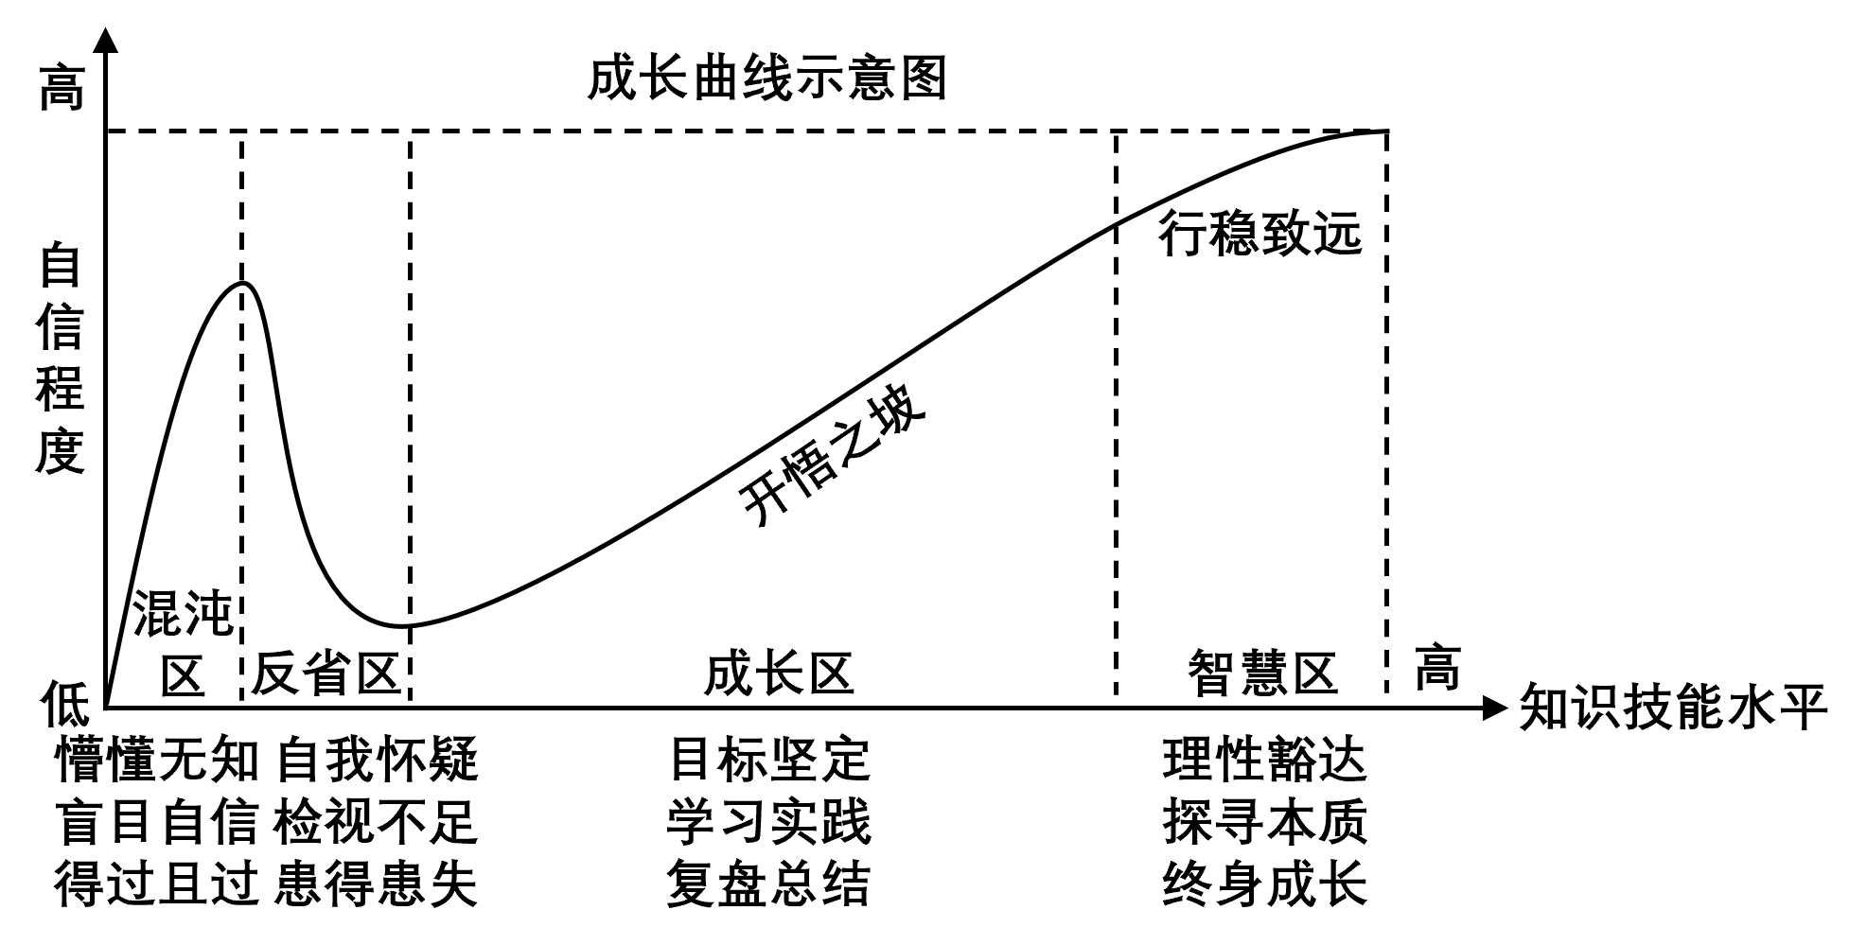
请确认现在的你处于“成长曲线示意图”中的哪个区，并运用成长的节拍、走向未来的少年相关知识，完成下列任务（二选一）。
任务一：如果你处于混沌区、反省区或成长区中的某个区，为走向更美好的未来请谈谈你的成长提升计划。
任务二：如果你处于智慧区，请总结你的成长经验。
12. 生态共治、成果共享，以法治力量让绿水青山的“底色”更亮。阅读材料，回答问题。
近年来，全国各级检察机关充分运用法治力量服务生态文明建设，取得了诸多成效，涌现了一些典型案例。
因山脉、流域等地理单元多跨行政区划，传统的行政区划司法管辖模式不能充分满足生态环境系统性保护治理的需要。Y检察院作为跨行政区划改革试点院，集中管辖三个地级市环境资源类一审刑事案件。集中管辖以来，Y检察院共受理环境资源类犯罪案件100余件，提起公诉50余件。此外，跨行政区划集中管辖办理案件还能一定程度避免地方干扰。
重打击更重修复。Y检察院通过惩罚违法、教育转化等引导案件当事人开展替代性修复等工作，让“环境破坏者”转变为“生态修复者”；开展警示教育，将法治理念、生态理念根植人们心中，鼓励群众成为生态环境保护的宣传员、参与者、监督者。截至2025年5月，Y检察院依托多个生态修复基地，协助修复土地4000余亩。
Y检察院高效履职，以“检察蓝”守护“生态绿”，筑牢生态保护屏障。
请结合材料，运用我国国家机构、建设法治中国相关知识，分析Y检察院是如何以“检察蓝”守护“生态绿”的。
13. 观乎人文，以化成天下。以文通心，促进文明对话；以文化人，汇聚精神力量。阅读材料，回答问题。
材料一 中华文明绵延五千余年，从甲骨文到敦煌壁画，从书法国画到昆曲京剧，这些文化遗产不仅是中华民族的精神印记，更是人类文明的共同财富。
非遗为媒，促进民心相知相通。近年来，中国非遗在海外持续“圈粉”，如国家级非遗香云纱惊艳亮相国际米兰设计周、茉莉花茶融入巴黎米其林餐厅、黎巴嫩小伙子当上京剧“练习生”、哥伦比亚摄影师在线宣传粤剧等，充分彰显了中华文化的深厚魅力。数字为介，焕发非遗新活力。非遗与虚拟现实（VR）、增强现实（AR）等技术融合，让数字科技与古老记忆相互碰撞，为受众打造沉浸式体验感受。如“数字敦煌”让远隔重洋的观众“走进”敦煌、“触摸”瓷器，打开手机摄像头在任意空间召唤《千里江山图》中的层峦叠嶂等，数字技术让古老文明重获青春。
中华文化穿越千年，以其独特气韵和隽永魅力跨越山海、走向世界。
（1）请结合材料一，运用延续文化血脉、与世界深度互动相关知识，以“中华文化跨越山海、走向世界”为主题，写一篇短评。
要求：紧扣主题，观点明确，逻辑清晰，条理分明，语言规范
材料二 国无精神不强，人无精神不立。某中学正在开展“穿越时空的精神力量”主题经典诵读活动，以下是初三某班选择的诵读篇目《可爱的中国》（节选），请你参与并完成下列任务。
谁要想将有四千年历史与四万万人口的中国民族吞噬下去，我们是会与他们拼命战斗到最后的一人！
……
亲爱的朋友们，不要悲观，不要畏馁，要奋斗！要持久的艰苦的奋斗！把各人所有的智慧才能，都提供于民族的拯救吧！无论如何，我们决不能让伟大的可爱的中国，灭亡于帝国主义的肮脏的手里！
——节选自方志敏《可爱的中国》
历史背景
1931年9月18日，日本军队进攻沈阳，九一八事变爆发。1934年11月，方志敏奉命率红军北上抗日，途中遭国民党军队围剿，于1935年1月在江西省玉山县怀玉山区被俘。1935年8月6日，方志敏同志英勇就义。在生命的最后190天，他用敌人劝降的纸笔写下《可爱的中国》等十四万字的革命宣言。

（2）精神的力量可以穿越时空。请阅读材料二，并运用凝聚价值追求、共圆中国梦相关知识，分享你从中得到的启发。

